Devops – Aula 06/02

**INTRODUÇÃO**

- Dev: planejamento e desenvolvimento, abordando fases de verificações, testes e entrega do sistema

- Ops: operação e infraestrutura, contempla a distribuição para o ambiente de produção, configuração, suporte, monitoramento e feedbacks

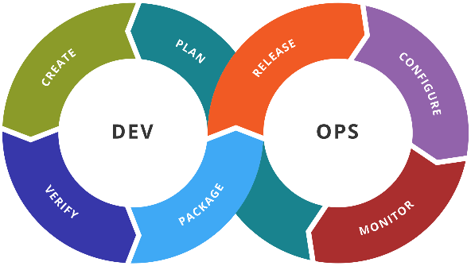

- Devops é uma cultura, porque é uma forma de trabalhar

- Como toda cultura, o Devops está presente em diferentes formas de trabalhar

- Devops significa desenvolvimento e operações. As práticas Devops combinam desenvolvimento de software e operações de TI

- Tem o objetivo de gerar aplicativos de qualidade confiáveis e com alta velocidade

**CULTURA DA EMPATIA: CAMS**

- A cultura CAMS é composta de 4 pilares, sendo eles:

* Cultura
* Automação
* Monitoramento
* Compartilhamento

- A interação entre as equipes é fundamental para o DevOps

**COMANDOS PRINCIPAIS**

- Há alguns comandos principais que serão muito utilizados:

* git status
* git add .
* git commit -m “Comando”
* git push